巴中市2008年高中阶段教育学校招生考试
理科综合试卷
一、单项选择题
1．下列物理现象与相应的解释不正确的是
A，雨后彩虹——光的反射 B．苹果落地一一重力作用
C．花香四溢一一分子运动 D．指南针指示方向一一地磁场作用
2．从图l中得到的信息，不正确的是
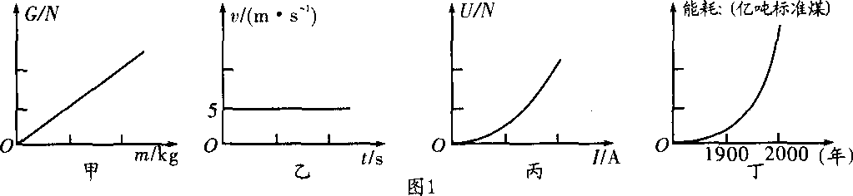
A．图甲说明物体所受的重力与它的质量成正比
B．图乙表示物体以5m／s的速度作匀速直线运动
C. 图丙告诉我们电阻值是固定不变的
D．图丁警示我们：一个多世纪以来人类能源消耗急剧增长
3．公共汽车上的一些设施和做法与物理原理相对应，其中正确的一组是
A．公交车上使用的IC收费卡一一利用了超声波原理
B．转弯时播放“汽车转弯，请抓好扶手”一一防止由于惯性对人体造成伤害
C．方向盘上裹着的皮套一一用来减小摩擦
D。公共汽车在后门上安装的摄像头一一利用凸透镜成倒立放大的实像
4．关于电磁波和声波，下列说法正确的是
A．声波可以被反射，电磁波不会被反射 B．声波不可能对人体产生危害
C．电磁波不可能对人体产生危害 D．电磁波和声波都可能产生环境污染
5．下列热现象中说法不正确的是
A．白雾是水蒸气遇冷液化形成的
B．各种内燃机利用水作冷却液，是利用水的比热容较大的物理特性
C．把0℃的冰，放人0℃的水中，冰会熔化
D．化雪更比下雪冷，是因为雪熔化时要吸热
6．如图2中正确的是
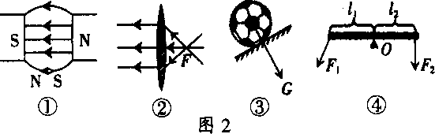
A．①② B．③④
C．②③ D．①④
7．水平放置的水桶重350N，一人用300N的力竖直向上提水桶，则水桶受到的合力大小为
A．50N B．650N C．300N D．ON
8．有甲、乙、丙三个同学在同一房间用托里拆利的方法测量大气压，实验记录结果依次是 75．2cm，75．6cm，76．0cm。已知一个同学做实验时，管内混入了空气，另一个同学则没有将管子竖直放置，如果只有一个同学的方法是正确的．它是
A．甲 B. 乙 C．丙 D．无法确定
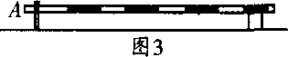
9. 如图3所示是安置在巴中大佛寺收费站栏杆的示意图，当在A处施加一个动力时，可将栏杆拉起来，它是一根
A．省力杠杆 B．费力杠杆 C．等臂杠杆 D．无法确定
10．一木块重30N，在大小为10N的水平拉力作用下，10s内沿水平地面匀速前进5m，则重 力对木块做的功是
A．0J B．150J C．50J D．200J
11. 将物体放在离凸透镜30cm处，恰好能在光屏上得到一个等大的清晰的像；当物体放在 离凸透镜10cm，并移动光屏，在光屏上成
A．倒立的缩小实像 B．倒立的放大实像 C．正立的放大虚像 D．无像
12．寒冷的冬季夜晚，许多人喜欢用热水将脚泡一泡才人睡。在此过程中，脚的内能变化情 况是
A．减小 B．不变 C．增大 D．无法确定
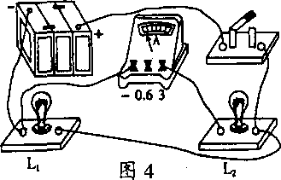
13．如图4的电路中，电流表测量的是
A．通过灯L1的电流
B．通过灯L2的电流
C. 通过灯L1和灯L2的电流之和
D．电源供给电路的总电流
14. 如图5为一种温度自动报警器的原理图，在水银温度计的顶端封入一段金属丝，以下说法正确的是
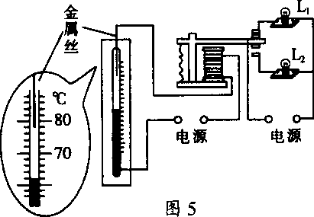
A．温度升高至74℃时，L1亮灯报警
B．温度升高至74℃时，L2亮灯报警
C．温度升高至78℃时，L1亮灯报警
D．温度升高至78℃时，L2亮灯报警
15．在图6的四个电路图中，开关S闭合后，三个电阻都是并联的是
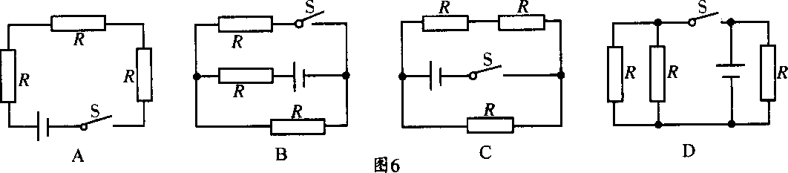
16．如图7的四个电路中，电源电压U相同，R1＜R2，电路的总电阻由小到大的顺序是
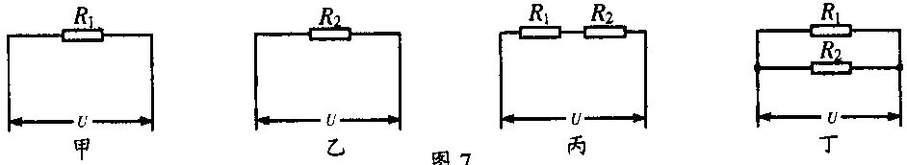
A、甲乙丙丁 B、丁丙乙甲 C、丁甲乙丙 D、丙乙甲丁
17．如图8是有关电与磁实验的装置图，其中用来研究磁场对电流作用的是
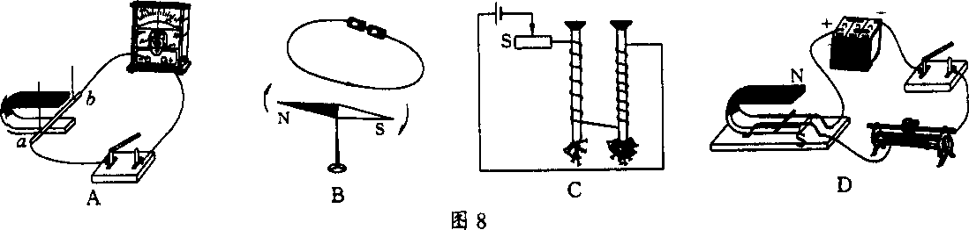
18．装有液体的甲、乙两烧杯，如图9，放入两个完全相同的物体，当物体静止后两烧杯中液面恰好相平。液体对甲、乙两烧杯底部压强分别是P_{甲}，、P_{乙}，液体对两物体的浮力分别是F_{甲}、F_{乙}，则对它们的判断正确的是
A． P_{甲}＞P_{乙}，F_{甲}＝F_{乙}
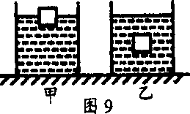
B． P_{甲}＝P_{乙}，F_{甲}＞F_{乙}
C． P_{甲}＝P_{乙}，F_{甲}＜F_{乙}
D． P_{甲}＜P_{乙}，F_{甲}＝F_{乙}
19．爱国诗人于谦的《咏石灰》中，只隐含有物理变化的诗句是
A．干锤万凿出深山 B．烈火焚烧若等闲 C．粉身碎骨浑不怕 D．要留清白在人间
二、填空题
31．如图10为一小球从A点沿直线运动到F点的频闪照片，若频闪照相机每隔0.2S 闪拍一次，分析照片可知：小球从A点到F点作的是
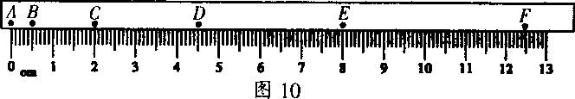
运动(选填“匀速直线”或“变速直线”)。小球从B点到F点运动的路程是 cm，平均速度是 m／s。
32．5月12日四川汶川发生了8．O级地震，许多房屋瞬时垮塌，几万人遇难……灾情牵动了党和国家领导人的心，牵动了全国人民的心。唐山志愿者宋×× 12日晚自费连续转乘出租车到灾区，当车行至北川境内某处时，余震使山上本已抖松的石块掉下，车窗玻璃被打碎，车顶盖被砸出了“凹坑”。掉落的石块具有 能，车窗玻璃被打碎，车顶盖被砸出了“凹坑”的原因是 ；地震发生时，会产生破坏力较大的 声。(选填“超”或“次”)
33．将体积为0.5dm³的球浸没在水中，球受到的浮力为 牛，此球排开的水重为 牛。
34．如图11，有一束光线从空气射入某种透明介质，在分界处发生反射和折射，则 是反射光线，折射角是 。
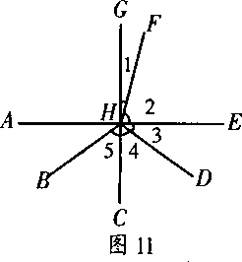
35. 我们在考试时许多学科要用到2B铅笔填涂机读卡，电脑可以直接读取机读卡上的答案，是因为2B铅笔中的石墨是 (选填“导体”或“绝缘体”)，若使用了不合格的2B铅笔，由于铅笔芯的导电性变 (选填“强”或“弱”)，这样可能使电脑无法识别。
36．两个电热丝R1、R2，R1：R2＝2：3，若将它们串联在电路中，它们两端的电压之比U1：U2＝ ，在相同的时间里，产生的热量之比Q1：Q2＝ ；若将它们并联在电路里，通过它们的电流之比I1：I2＝ 。
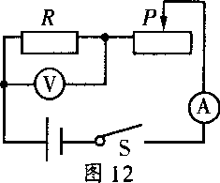
37．如图12，当S闭合，滑动变阻器的滑片P向右滑动时，电压表示数将 ，电流表示数将 ，电压表示数与电流表示数的比值 (选填“变大”、“变小”或“不变”)。
38．王小聪同学的家住于新农村建设示范村里，他父亲年前拉回了一套液化石油气灶具。液化石油气热值为3．5 ×10⁷J／kg，燃烧放出的热量只有60％被水吸收。将质量为5kg，初温为20℃的水加热到100℃，水吸热 J，需燃烧液化石油气 g。
三、信息 探究 设计
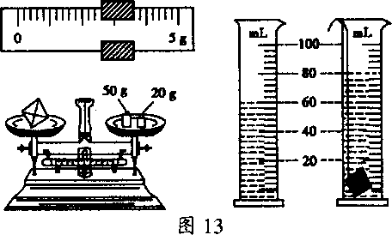
39. 如图13为测量石块密度时各仪器的测量情况，你从中可以知道哪些信息?写出三条来。
①
②
③
40．某实验小组在测滑轮组机械效率的实验中得到的数据如下表所示，实验装置如图14。
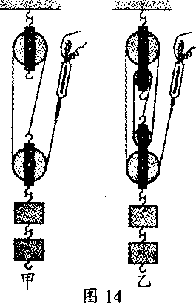
实验次数  物理量 | l | 2 | 3
钩码重G／N | 4 | 4 | 6
钩码上升高度h／m | 0.1 | 0.1 | 0.1
绳端拉力F／N | 1.8 | 1.4 | 2.4
绳端移动距离s／m | 0.3 | 0.5 | 0.3
机械效率η | 74％ | 57％ | 83％
(1)从表中数据可分析出实验1是用 图做的实验，实验2是用 图做的实验。
(2)通过实验1和实验2的数据分析可得出结论：使用不同的滑轮组提升相同的重物时．动滑轮的个数越多，滑轮组的机械效率 。
(3)比较实验1和实验3可得结论： 使用同一滑轮组， 可以提高滑轮组的机械效率。
41.刘阳同学想利用图15甲所给实验器材，探究电流与电压和电阻的关系。
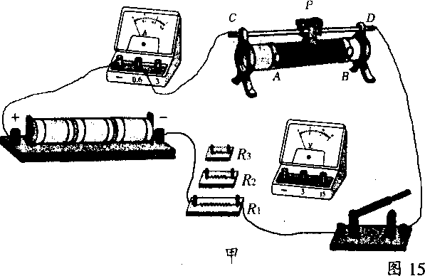
实验次数 | 1 | 2 | 3 | 4 | 5
电压／V | 1.0 | 1．5 | 2.0 | 2.5 | 2.8
电流／A | 0.10 | 0．15 | 0.20 | 0.25 | 0.28
(1)在电压表尚未接入电路之前，已存在两处明显的连接错误，请你指出：
A ,B 。
(2)假如错误已纠正，且原电流方向不变，请在图中用笔画线表示导线，将电压表接入R1两端。
(3)在本实验中，若探究电流与电压的关系，应控制 不变，这种研究问题的方法叫做 。
(4)图15乙表是刘阳同学探究电流与电压的关系时记录的几组实验数据，通过对表中数据的分析，可得到的初步结论是： 。
(5)本实验操作完成后，如果将电阻R1改接成一只小灯泡，还可以测出小灯泡的 或 。
42. 设计一个简易实验，验证“蒸发的快慢与液体的表面积有关”(写出你的方法和观察到的现象)。
方法是： 。
现象是： 。
四、计算题
43．用一弹簧测力计挂着一实心圆柱体，圆柱体的底面刚好与水面接触(未浸入水)如图16甲，然后将其逐渐浸入水中，如图16乙是弹簧测力计示数随圓柱体逐渐浸入水中的深度变化情况，求：(g取10N／kg)
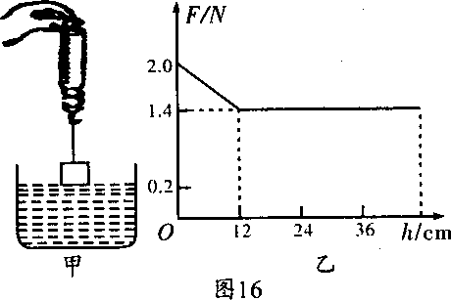
(1)圆柱体受的最大浮力
(2)圆柱体刚浸没时下表面受到的液体压强
(3)圆柱体的密度
44．如图17，电源电压恒定．小灯泡上标有“6v 9w”字样，假定灯丝电阻不随温度而变化，当S1、S2均闭合时，小灯泡正常发光。
(1)求小灯泡正常发光时的电流
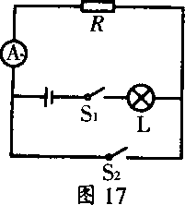
(2)当S1闭合，S2断开时，电流表示数为0．5A，求电阻R的阻值及小灯泡的实际功率

